«Современная физика способна изучать свойства объектов и явлений, которые находятся далеко за пределами человеческого воображения».
Л.Д. Ландау

20 февраля 2014г. в библиотеке прошел День кафедры физики.
Вниманию студентов и преподавателей была представлена литература в рамках полиязычного образования по физике и астрономии на английском языке, а также литература по методике преподавания физики на казахском и русском языках, авторефераты диссертаций и периодические издания последних лет.

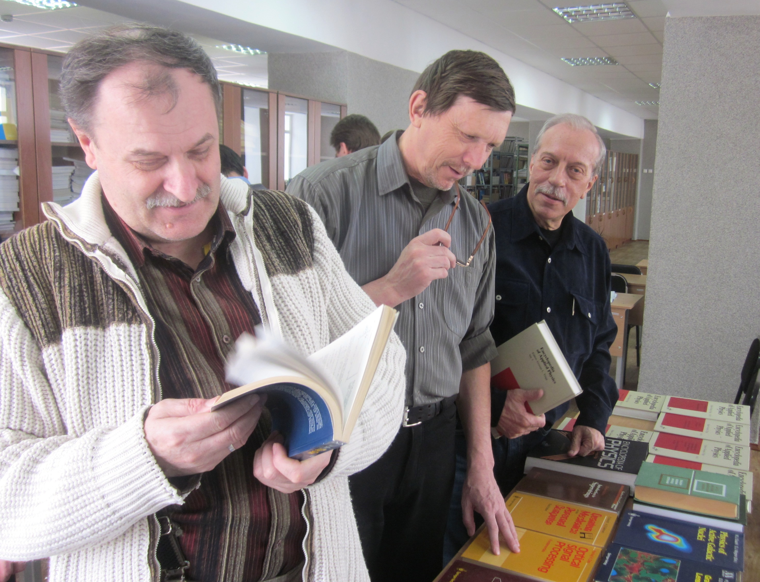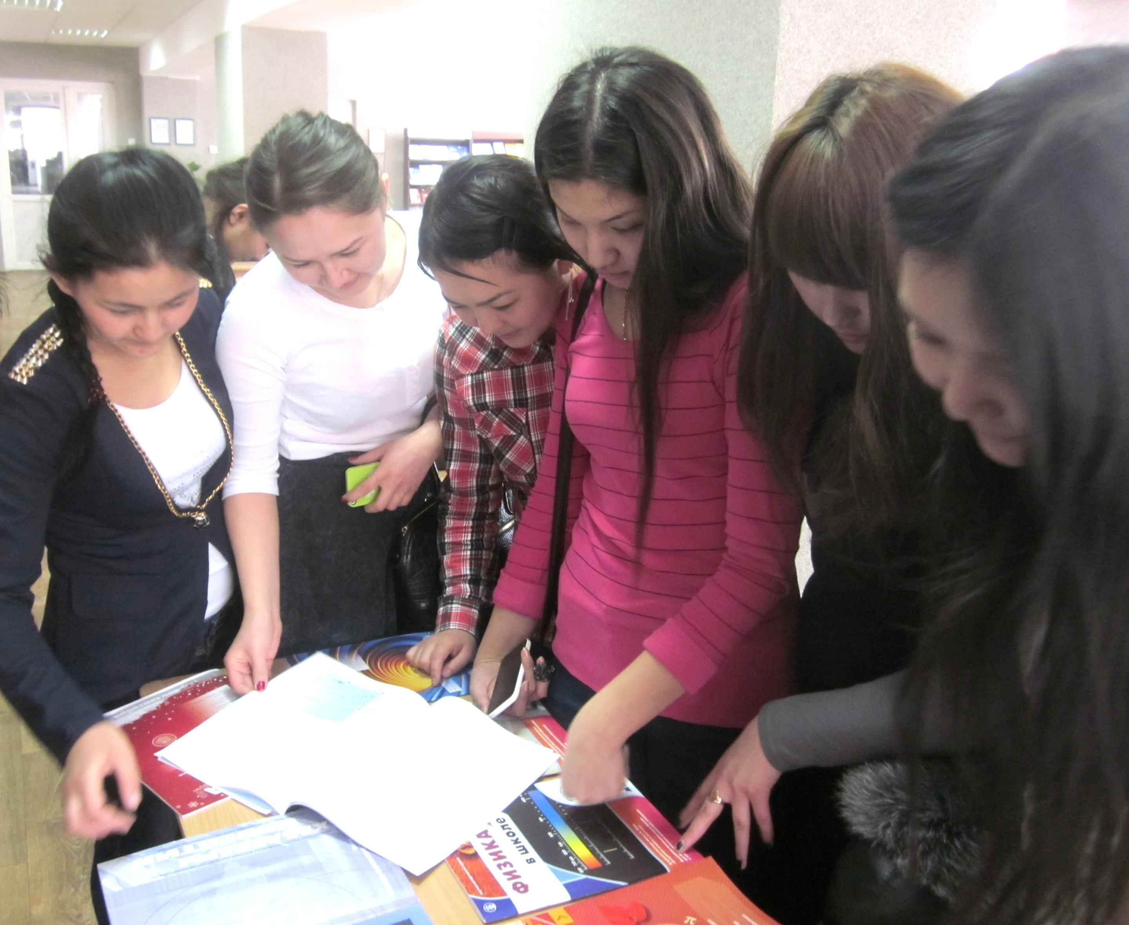

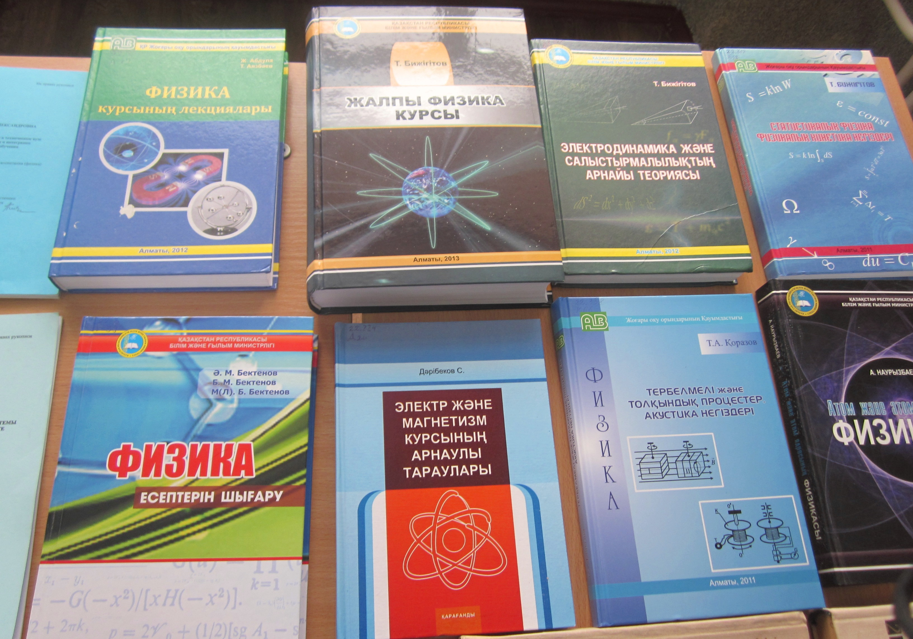

С ПРЕДСТАВЛЕННЫМИ ИЗДАНИЯМИ МОЖНО ОЗНАКОМИТЬСЯ
В УК № 5, АУД. 103 и УК №2, АУД. 107

Список литературы

1. Kaku M. Introduction to Superstrings. – New York, 1988. – 568 p.
2. Petschek G. Supernovae. – New York, 1990. – 293 p.
3. Schlosser W. Challenges of Astronomy.-New York, 1994.-236p.
4. Stix M. The Sun. An Introduction. - New York, Springer – Verlag, 1991. – 390 p.
5. Milone E.F. Light Curve Modeling of Eclipsing Binary Stars. –New York, Springer – Verlag, 1993. - 202 p.
6. Klare G. Reviews in Modern Astronomy 5. Variabilities in Stars and Galaxies. – New York, Springer – Verlag, 1992. – 271 p.
7. Duschl W.J. Physics Of Active Galactic Nuclei. – New York, Springer – Verlag, 1992. – 716 p.
8. Kovalevsky J. Modern Astronometry. - New York, Springer – Verlag, 1995.-352p.
9. Göbel R. Wissensspeicher Physik. Berlin, Volk und Wissen, 1995. -367p. (на немецком языке)
10. Encrenaz T. The Solar System. - Berlin, Springer – Verlag, 1995. -350p.
11. Burton W.B. The Galactic Interstellar Medium.-Berlin, Springer – Verlag,1992.-400p.
12. Scheider p.S. Gravitational Lenses. Berlin, Springer – Verlag, 1992.-560p.
13. Kippenhahn R. Stellar Structure and Evolution. Berlin, Springer – Verlag, 1990.-468p.
14. Richard L. Scientific Data Analysis. An Introduction to Over determined Systems. New York, Springer – Verlag, 1990.-237p.
15. Xeber U. The Atmospheres of Eary - Tyre Srars. - New York, Springer – Verlag, 1992.-450p.
16. Lipunov V.M. Astrophysics of Neutron Stars. - New York, Springer – Verlag, 1992.-322p.
17. Walter F. Physics and Chemistry of Comets. - New York, Springer – Verlag, 1992.-376p.
18. Encyclopedia of Physics. Second Edition / Lerner Rita G., Trigg George L. – New York, VCH Publishers, INC, 1991.-1408p.
19. Feigelson Eric D. Statistical Challaenges in Modern Astronomy. - New York, Springer – Verlag, 1993.-527p.
20. Kaky M. Strings, Conformal Fields and Topology. An Introductionn. - New York, Springer – Verlag, 1991. - 535 p.
21. Русско-английский физический словарь. Около 76000 терминов /В.Д. Новиков – 3-е изд., стереотип. - М.: РУССО, 2003.-928 с.
22. Astronomy on the Personal Computer / O. Montenbruck, T, Pfleher. - Berlin: Springer - Verlag, 1994. - 312 p.
23. Physics of Classical Novae / A. Cassatella, R Viotti. - Berlin: Springer - Verlag, 1990. - 462 p.
24. Das P.K. Optical Signal Processing. Fundamentals.- Berlin: Springer - Verlag, 1990.- 481 p.
25. Encyclopedia of Applied Physics / G.L/ Trigg. - New Yor: Brookhaven, 1994. - 78 p.
26. Auerbach A. Interacting Electrons and Quantum Magnetism. - New Yor: Springer - Verlag, 1994. - 255 p.
27. The fluid dynamics of oil production / B. T. Zhumagulov, V.N. Monakhov.-Milan: Academicial, 2003. - 300 p.
28. Encyclopedia of Applied Physics / G.L/ Trigg.-New Yor: Brookhaven, 1993. - 611 p. Vol. 7 Fision Technologies.
29. Encyclopedia of Applied Physics / G.L/ Trigg.-New Yor: Brookhaven, 1993. - 599 p. Vol.11 Mossbauer Effect.
30. Encyclopedia of Applied Physics / G.L/ Trigg.-New Yor: Brookhaven, 1993. - 590 p. Vol. 10 Mechanics.
31. Encyclopedia of Applied Physics / G.L/ Trigg.-New Yor: Brookhaven, 1992. - 590 p. Vol. 3 Calibration and Maintenance of Test and Measuring Equipment.
32. Encyclopedia of Applied Physics / G.L/ Trigg.-New Yor: Brookhaven, 1992. - 571 p. Vol. 4 Combustion to Diamagnetism.
33. Encyclopedia of Applied Physics / G.L/ Trigg.-New Yor: Brookhaven, 1991. - 666 p. Vol.1. Accelerators
34. Encyclopedia of Applied Physics / G.L/ Trigg.-New Yor: Brookhaven, 1991. - 658 p. Vol.2. Artificial Intelligence
35. The Stars / E. L. Schatzman, F. Praderiie. - Berlin: Springer - Verlag, 1990. - 402 p.
36. Quantum Mechanics on the Personal Computer / Brandt, H.D/ Dahmen. - New Yor: Brookhaven, 1994. - 314 p.
37. Encounter with Chaos / J. Peinke, J. Parisi. - Berlin: Springer - Verlag, 1992. - 289 p.
38. Sultangazin U. Discrete Nonlinear Models of the Boltzmann Equaaation. - Almaty: Наука, 1987. - 191р.
39. Кизиева, Л. А. Методика преподавания физики в техническом вузе в условиях дифференциации и интеграции дидактических систем обучения: автореферат диссертации на соискание ученой степени кандидата педагогических наук / Л. А. Кизиева. - Алматы , 2007. - 32 с. - (Авторефераты)
40. Пономаренко Е.В. Методические основы интерактивного обучения физике как средства активизации деятельности учащихся: автореферат диссертации на соискание ученой степени кандидата педагогических наук / Пономаренко Е.В. - Алматы, 2004. - 28 с. - (Авторефераты)
41. Можанов, Ж. У. Методика индивидуально-ориентированной системы обучения физике в техническом университете: автореферат диссертации на соискание ученой степени кандидата педагогических наук / Можанов Ж.У. - Алматы, 2010. - 32 с. - (Авторефераты)
42. Нуркасымова С.Н. Методическая система подготовки учителей к преподаванию физики и iт дисциплин в условиях интеграции образования: автореферат диссертации на соискание ученой степени доктора педагогических наук / Нуркасымова С.Н. - Алматы, 2010. - 39 с. - (Авторефераты)
43. Кайгородов, А. Н. Формирование умений учащихся в измерении механических величин при изучении физики в школе: автореферат диссертации на соискание ученой степени кандидата педагогических наук / А. Н. Кайгородов. - М., 1960. - 32 с. - (Авторефераты)
44. Опабекова А.М. Особенности подготовки будущего учителя физики к использованию технологии численного моделирования в учебном процессе: автореферат диссертации на соискание ученой степени кандидата педагогических наук / Опабекова А.М. - Алматы, 2006. - 32 с. - (Авторефераты)
45. Михайленко, О. А. Организация и методика проведения внеклассной работы по физике в школе в условиях дифференцированного обучения: автореферат диссертации на соискание ученой степени кандидата педагогических наук / О. А. Михайленко. - М., 1993. - 32 с. - (Авторефераты)
46. Каймулдина А.К. Научно-методические основы гуманизации обучения физике в условиях интеграции систем образования: автореферат диссертации на соискание ученой степени доктора педагогических наук / Каймулдина А.К. - Алматы , 2010. - 39 с. - (Автореферат)
47. Бектенов, Ә. М. Физика есептерін шығару: Оқулық / Ә. М. Бектенов, Б. М. Бектенов, М (Л). Б. Бектенов. - Алматы: Қазақстан Республикасы Бiлiм және ғылым Министрлiгi, 2013. - 628 б.
48. Бижігітов, Т. Жалпы физика курсы / Т. Бижігітов. - Алматы : Экономика, 2013. - 890 б.
49. Абдула, Ж. Физика курсының лекциялары: оқу құралы / Ж. Абдула, Т. Аязбаев. - Алматы: Дәуір, 2012. - 528 б. - (Жоғары оқу орындарының қауымдастығы)
50. Бижігітов, Т.Электродинамика және салыстырмалылықтың арнайы теориясы : оқулық / Т. Бижігітов. - Алматы : Дәуiр, 2012. - 448 б. - (Қазақстан Республикасы Білім және ғылым министрлігі).
51. Наурызбаев, А. Атом және атом ядросының физикасы: окулық / А. Наурызбаев. - Алматы: Экономика, 2012. - 336 б. - (ҚР Жоғары оқу орындарының қауымдастығы)
52. Бижігітов, А. Статистикалық физика. Физикалың кинетикасының негіздері: оқулық / А. Бижігітов. - Алматы: Дәуір, 2011. - 120 б. - (Жоғары оқу орындарының Қауымдастығы)
53. Қоразов, Т. А. Тербелмелі және толқындық процестер. Акустика негіздері: оқулық / Т. А. Қоразов. - Алматы: Дәуір, 2011. - 312 б. - (Жоғары оқу орындарының Қауымдастығы)
54. Климонтович, Ю. Л. Турбулентное движение и структура хаоса: Новый подход к статистической теории открытых систем / Климонтович Ю.Л. - 2-е изд. - М: КомКнига, 2007. - 328с. - (Синергетика: от прошлого к будущему).
55. Гуртов, В. А. Физика твердого тела для инженеров: учебное пособие / В. А. Гуртов, Р. Н. Осауленко. - М.: Техносфера, 2007. - 520 с. - (Мир физики и техники).
56. Горелик, Г. С. Колебания и волны. Введение в акустику, радиофизику и оптику: учебник / Г. С. Горелик. - 2-е изд. - М.: Физматгиз, 1959. - 572с.
57. Скотт, Э. Нелинейные наука: рождение и развитие когерентных структур / Э. Скотт. - М: ФИЗМАТЛИТ, 2007. - 560с. - (Фундаментальная и прикладная физика).
58. Кемпфер, Ф. А. Основные положения квантовой механики / Ф. А. Кемпфер. - 2-е изд., стереотип. - М.: Ком Книга, 2007. - 392с.
59. Суханов, А. Лекции по квантовой физике: учебное пособие / А. Суханов, О. Голубева. - М.: Высшая школа, 2006. - 52 с.
60. Решение задач по физике: учебное пособие. - 2-е изд., испр. и доп. - М.: КомКнига, 2006. - 248с.
61. Прошкин, С. Сборник задач по механике, термодинамике и молекулярной физике: учебное пособие / С. Прошкин, Н. Нименский. - Дубна: Феникс, 2006. - 464с.
62. Протасов, К. В. Статистический анализ экспериментальных данных / К. В. Протасов. - М.: Мир, 2005. - 142с.
63. Новодворская, Е. М. Методика проведения упражнений по физике во втузе: учебное пособие / Е. М. Новодворская, Э. М. Дмитриев. - М.: Высшая школа, 1981. - 318с.
64. Киттель, Ч. Механика. Берклеевский курс физики: учебник / Ч. Киттель, У. Найт, М. Рудерман. - 3-е изд., стереотип. - СПб.: Лань, 2005. - 480 с. - (Учебники для вузов).
65. Типлер, П. А. Современная физика. В 2-х т. / П. А. Типлер, Р. А. Ллуэллин. - М.: Мир, 2007
Т. 1 / Р. А. Ллуэллин. - 496с.
66. Типлер, П. А. Современная физика. В 2-х т. / П. А. Типлер, Р. А. Ллуэллин. - М.: Мир, 2007
Т. 2 / Р. А. Ллуэллин. - 416с.
67. Грин, Б. Элегантная Вселенная: Суперструны, скрытые размеренности и поиски окончательной теории / Грин Б. - 3-е изд. - М.: УРСС, 2007. - 288с.
68. Фейнман, Р. Фейнмановские лекции по физике. Вып. 1. современная наука о природе законы механики; Вып. 2. Пространство Время Движение / Р. Фейнман, Р. Лейтон, М. Сэндс. - М.: МИР, 1976. - 440с.
69. Фейнман, Р. Фейнмановские лекции по физике. Вып. 3. Излучение Волны Кванты; Вып. 4. Кинетика Теплота Звук / Р. Фейнман, Р. Лейтон, М. Сэндс. - М.: МИР, 1976. - 495с.
70. Фейнман, Р. Фейнмановские лекции по физике. Вып. 5. Электричество и магнетизм / Р. Фейнман, Р. Лейтон, М. Сэндс. - М.: МИР, 1977. - 300с.
71. Фейнман, Р. Фейнмановские лекции по физике / Р. Фейнман. - 3-е изд. - М.: УРСС, 2004 -
Вып. 8, 9: Квантовая механика. - 528с.
72. Бондарев, Б. Курс общей физики / Б. Бондарев. - М.: АСТ, 2005. - Т. 1: Механика. - 336с.
73. Бондарев, Б. В. Курс общей физики. В 3-х кн. / Б. В. Бондарев, Б. В. Калашников, Г. Г. Спирин. - М.: Высшая школа, 2005. - Кн. 2: Электромагнетизм. - 438с.
74. Бондарев, Б. В. Курс общей физики. В 3-х кн./ Б. В. Бондарев. - М.: Высшая школа, 2005. - Кн. 3: Термодинамика / Н. П. Калашников, Г. Г. Спирин. - 366с.
75. Бабецкий, В. И. Прикладная физика. Механика. Электромагнетизм: учебное пособие / Бабецкий В.И.,Третьякова О.Н. - М.: Высшая школа, 2005. - 328с.
76. Вонсовский, С. В. Магнетизм: магнитные свойства диа-, пара-, ферро - антиферро - и ферримагнетиков / С. В. Вонсовский. - М.: Наука, 1971. - 1032с.

